1 INTRODUÇÃO

O presente trabalho tem como objetivo apresentar o cronograma de ações do Projeto Integrador, cujo tema consiste no desenvolvimento de um sistema web para gestão de transportadora. O sistema permitirá o gerenciamento de operações logísticas, cálculo de fretes, controle de veículos, planejamento de viagens e armazenamento de dados.

O cronograma foi elaborado para organizar as atividades do grupo, distribuir responsabilidades e garantir o cumprimento dos prazos estabelecidos na disciplina, permitindo acompanhar o desenvolvimento do sistema desde a fase inicial até a entrega final.

2 ORGANIZAÇÃO DA EQUIPE

O projeto foi dividido entre os integrantes conforme suas responsabilidades:

Vinicius – Regras de Negócio e Precificação
Responsável pelo módulo de cálculo de frete considerando distância, peso, tipo de carga, custos e margem de lucro.

Leonardo – Logística e Operações
Responsável pelos cadastros de veículos, planejamento de rotas, controle de cargas e gerenciamento de viagens.

Gabriela – Banco de Dados
Responsável pela modelagem, criação e organização do banco de dados local, definição de relacionamentos e geração de relatórios.

Pedro – Backend e Estrutura do Sistema
Responsável pela implementação do backend, integração com banco, criação das APIs REST e autenticação de usuários.

Diego – Frontend e Documentação
Responsável pela criação das telas, interatividade, documentação técnica, diagramas e manual do usuário.

3 TECNOLOGIAS UTILIZADAS

O sistema será desenvolvido com as seguintes ferramentas:

Frontend: HTML, CSS e JavaScript
Backend: Java com Spring Boot
Banco de dados: MySQL local
IDE utilizada: Apache NetBeans

Essas tecnologias permitem a construção de um sistema estruturado, organizado em camadas e adequado ao desenvolvimento acadêmico.

4 ARQUITETURA DO SISTEMA

O sistema será estruturado em três camadas principais:

1. Interface do usuário (Frontend)
2. Lógica de negócio e regras do sistema (Backend)
3. Banco de dados para armazenamento das informações

A arquitetura segue o padrão MVC em estrutura monolítica, facilitando a organização do código e a manutenção do sistema.

5 FERRAMENTA DE ACOMPANHAMENTO DO PROJETO

Para auxiliar na organização das atividades e no controle do progresso do projeto, será utilizada uma ferramenta visual de acompanhamento das tarefas.

A ferramenta adotada será o Trello, que permite organizar as atividades em listas, definir responsáveis, acompanhar prazos e visualizar o andamento das etapas do projeto. Por meio dessa ferramenta, o grupo poderá distribuir as tarefas conforme as responsabilidades definidas, atualizar o status das atividades (pendente, em andamento ou concluído) e monitorar o cumprimento dos prazos estabelecidos no cronograma.

O uso dessa ferramenta contribui para manter o projeto organizado, facilitar a comunicação entre os integrantes e garantir que o desenvolvimento ocorra de forma estruturada e dentro do prazo previsto.

5.1 Pesquisa *(03/03/2026 a 10/03/2026)*

Nesta fase inicial são levantados os requisitos funcionais e não funcionais do sistema, analisada a viabilidade do projeto e elaborada a documentação UML inicial, incluindo diagramas de caso de uso e classes. Essa etapa fornece a base conceitual do sistema.

5.2 Design e Arquitetura *(10/03/2026 a 17/03/2026)*

Nesta etapa é definida a estrutura técnica do sistema, incluindo o padrão arquitetural, modelagem do banco por meio do DER, definição das tabelas e planejamento da comunicação entre frontend, backend e banco de dados.

5.3 Desenvolvimento *(17/03/2026 a 07/04/2026)*

Durante esta fase ocorre a implementação das funcionalidades do sistema, como cadastros, cálculo de frete e controle de viagens. O código é organizado conforme boas práticas de programação e versionado para permitir o trabalho colaborativo da equipe.

5.4 Testes *(07/04/2026 a 14/04/2026)*

Após a implementação, são realizados testes unitários e testes de integração entre backend, banco e interface, garantindo o funcionamento adequado do sistema e a consistência das informações.

5.5 Homologação *(09/04/2026 a 12/05/2026)*

Na fase final ocorre a validação completa do sistema, incluindo testes de aceite do usuário, verificação do funcionamento em diferentes máquinas e finalização da documentação técnica e manual do usuário.

6 MARCOS DO PROJETO

Foram definidos os seguintes marcos principais:

10/03 – Estrutura inicial do sistema pronta
17/03 – Banco integrado ao sistema
24/03 – Funcionalidades principais implementadas
31/03 – Backend integrado
07/04 – Interface funcional
14/04 – Sistema completo e testado
12/05 – Entrega final validada

Esses marcos permitem acompanhar o progresso do projeto ao longo do semestre.

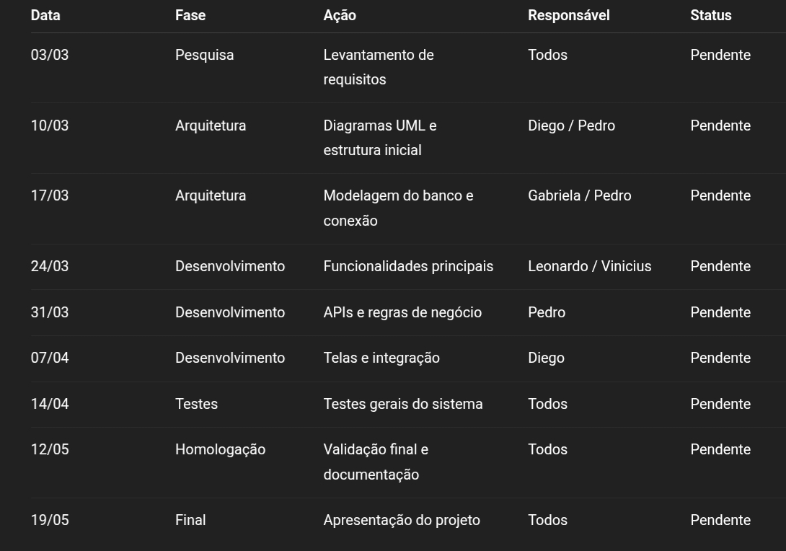
7 TABELA DO CRONOGRAMA

8 CONSIDERAÇÕES FINAIS

O cronograma apresentado organiza o desenvolvimento do sistema web de gestão de transportadora, contemplando todas as etapas do processo de engenharia de software. A divisão de responsabilidades e o acompanhamento por fases permitem que o projeto seja desenvolvido de forma estruturada, garantindo o cumprimento dos prazos e a qualidade do sistema entregue.

